# 实验五 文件管理

24320162202888 牛晓彤

# 一、实验目的

* 掌握文件系统的工作机理。
* 掌握各种文件管理算法的实现方法
* 通过实验比较各种文件管理算法的优劣。

# 二、实验内容

* 给出一个磁盘块序列：1、2、3、……、500，初始状态所有块为空的，每块的大小为2k。选择使用位表、链式空闲区、索引和空闲块列表四种算法之一来管理空闲块。对于基于块的索引分配执行以下步骤：
* 随机生成2k-10k的文件50个，文件名为1.txt、2.txt、……、50.txt，按照上述算法存储到模拟磁盘中。
* 删除奇数.txt（1.txt、3.txt、……、49.txt）文件
* 新创建5个文件（A.txt、B.txt、C.txt、D.txt、E.txt），大小为：7k、5k、2k、9k、3.5k，按照与（1）相同的算法存储到模拟磁盘中。
  + 给出文件A.txt、B.txt、C.txt、D.txt、E.txt的文件分配表和空闲区块的状态。

# 三、实验环境

* PC + Linux Red Hat操作系统 + GCC

# 四、遇到的主要问题及其解决方式

* 问题:

/code/main.cpp:53:28: error: ‘srand’ was not declared in this scope srand((unsigned)time(NULL));

^

/code/main.cpp:67:24: error: ‘rand’ was not declared in this scope

int blocks = (rand() % 5) + 1;

* 解决方式

添加 #include<iostream>

# 五、源代码

本实验选择使用索引来管理空闲块

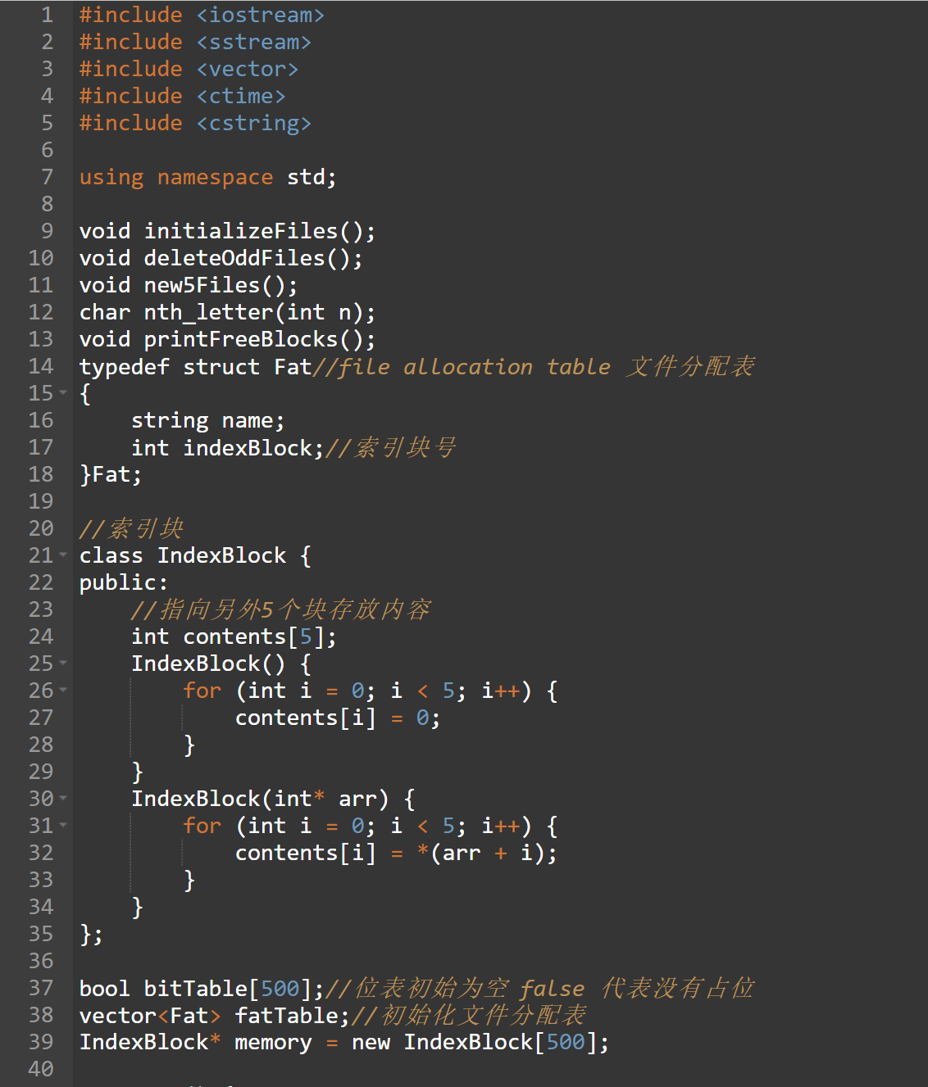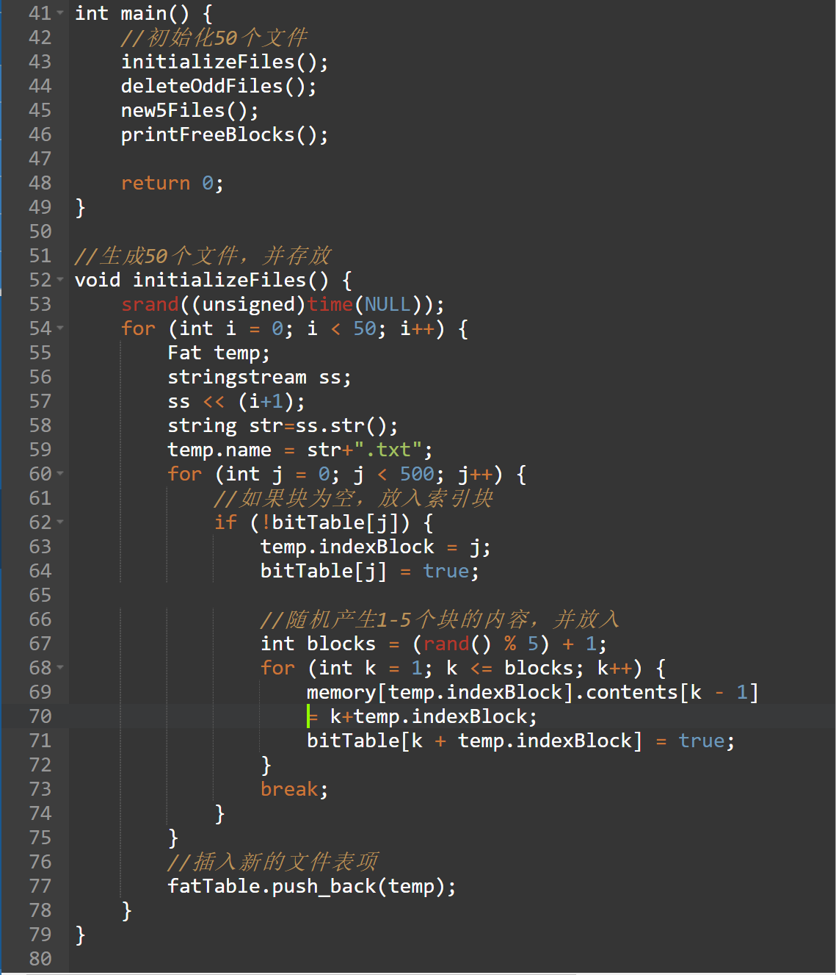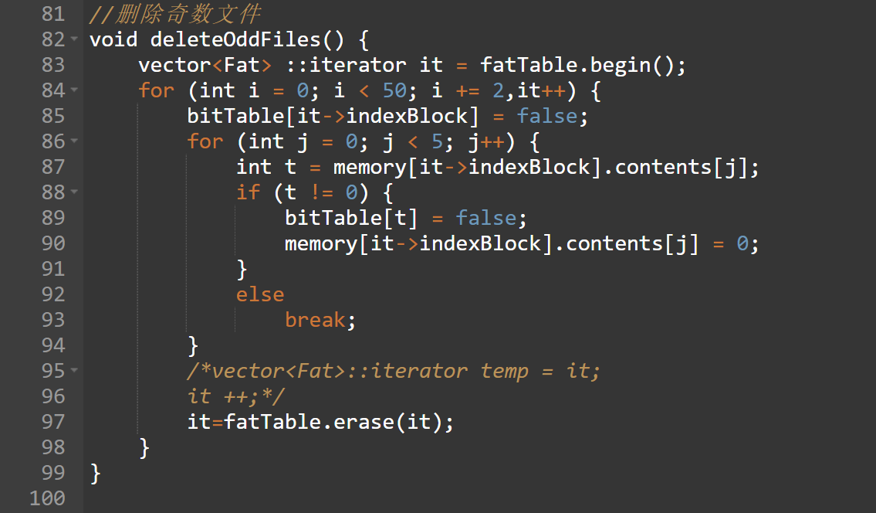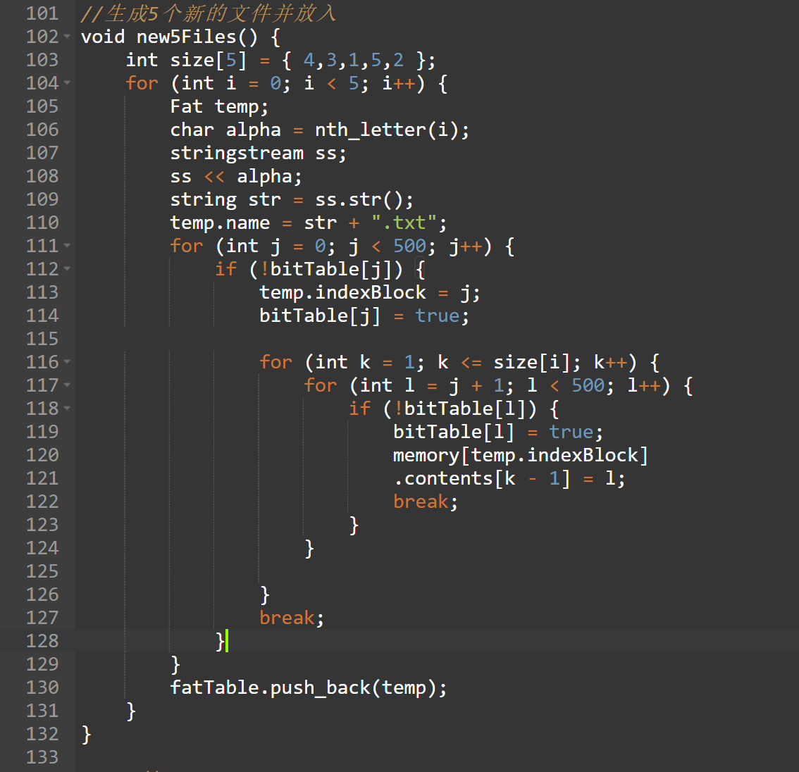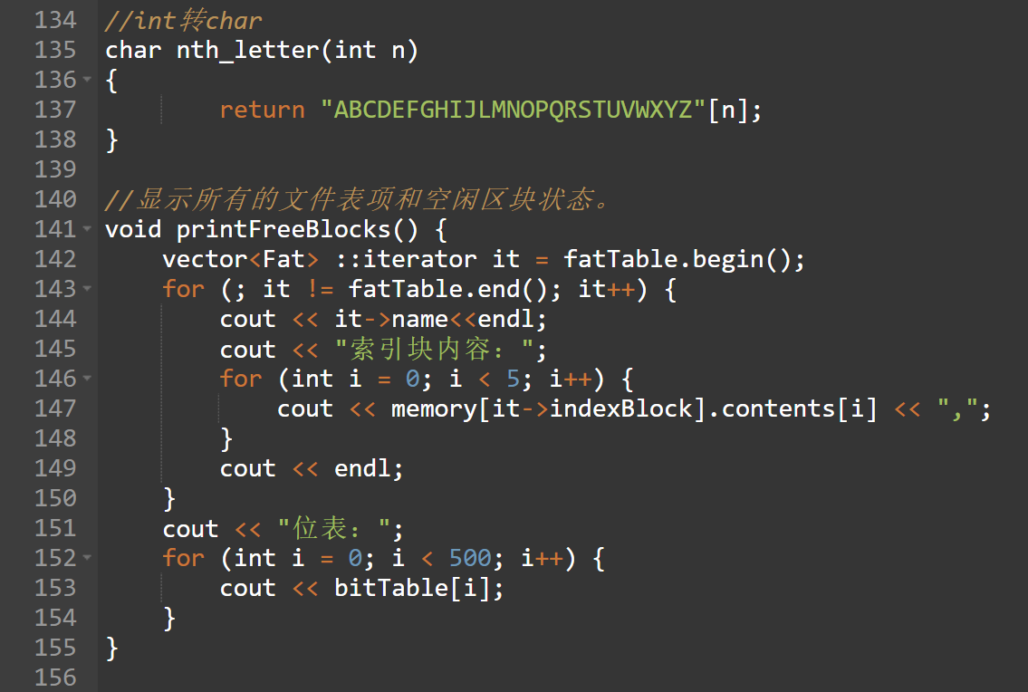

**输出结果:**

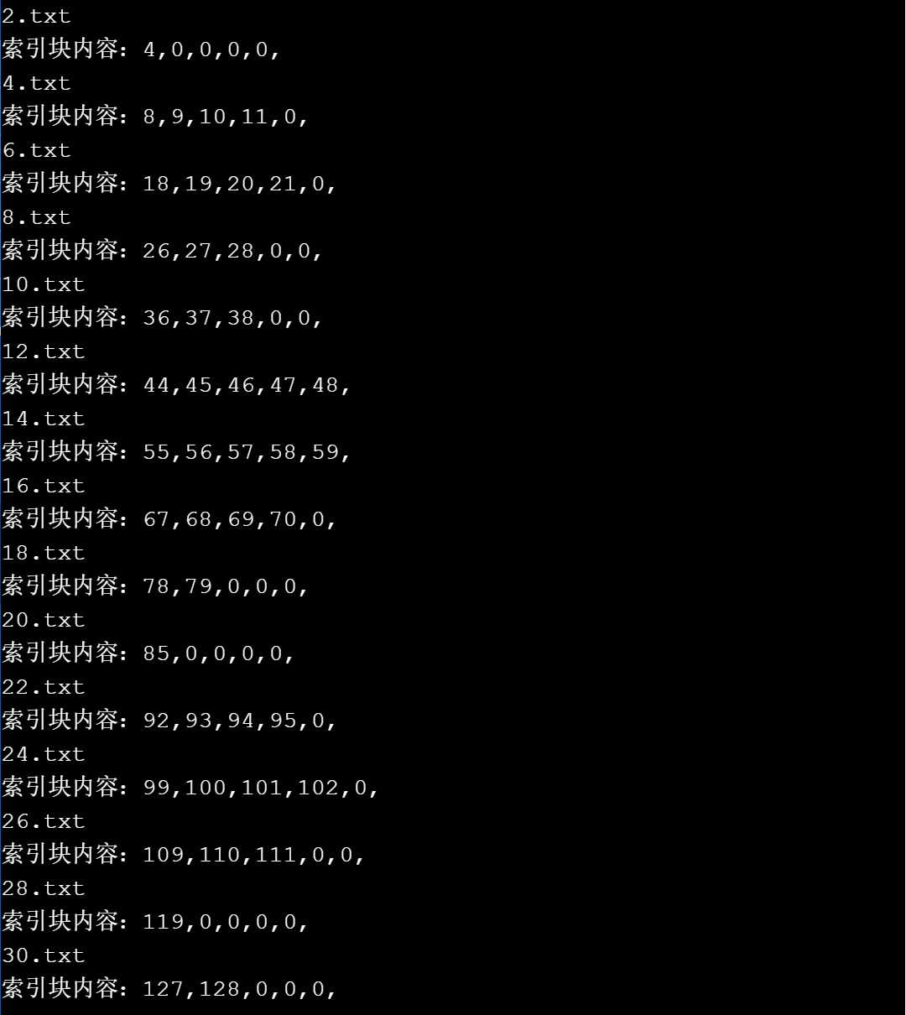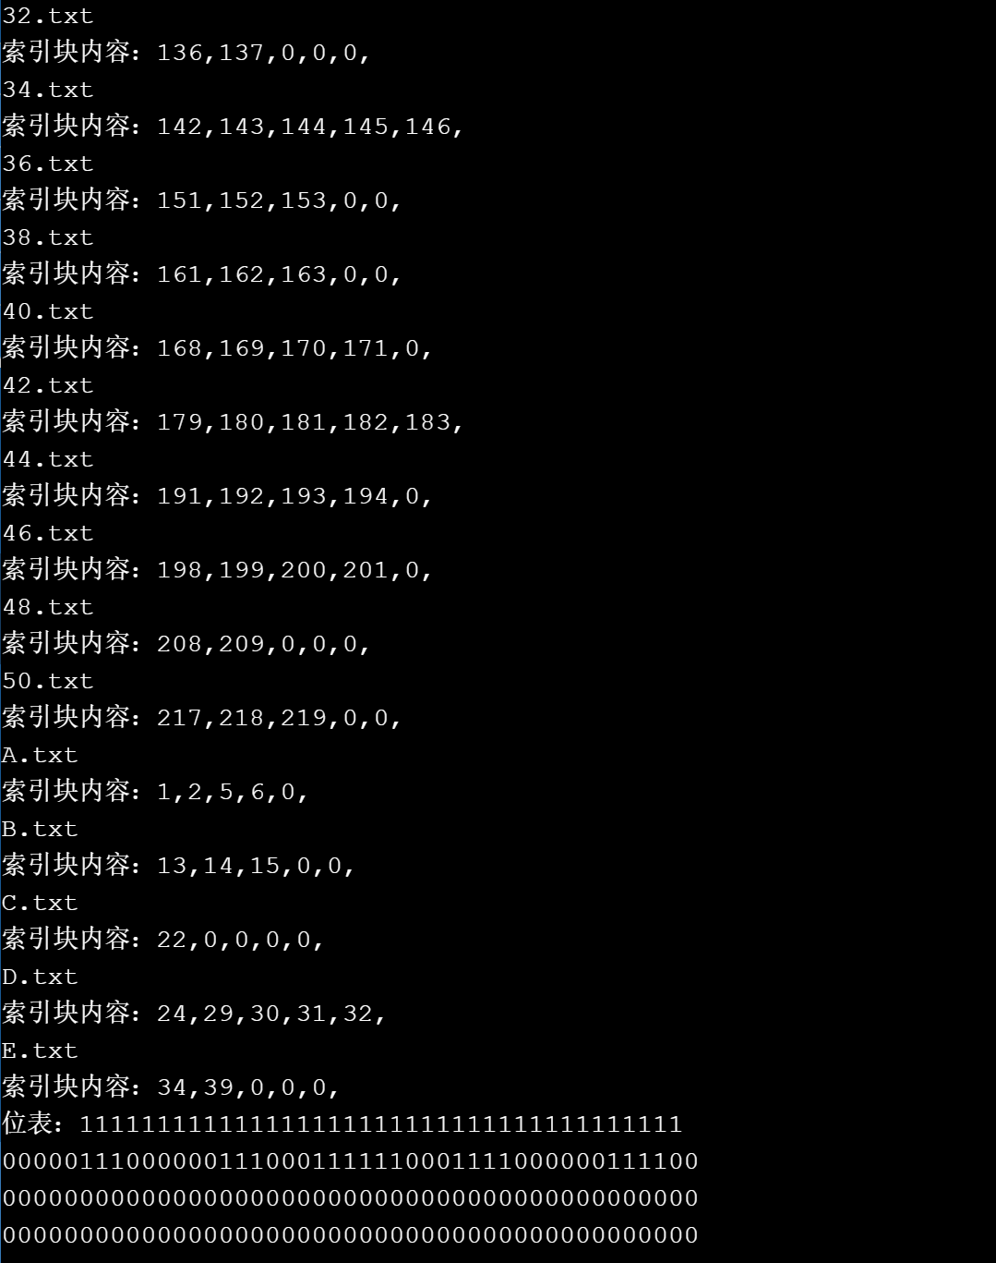

# 六、程序流程图

# 七、实验总结

索引分配：

把每个文件的所有的盘块号都集中在一起构成索引块。每个文件都有其索引块，这是一个磁盘块地址的数组。索引块的第i个条目指向文件的第i个块。目录条目包括索引块的地址。要读第i块，通过索引块的第i个条目的指针来查找和读入所需的块。

1. 创建文件时，索引块的所有指针都设为空。当首次写入第i块时，先从空闲空间中取得一个块，再将其地址写到索引块的第i个条目。索引分配支持直接访问，且没有外部碎片问题。

2. 缺点：由于索引块的分配，增加了系统存储空间的开销。索引块的大小是一个重要的问题，每个文件必须有一个索引块，因此索引块应尽可能小，但索引块太小就无法支持大文件。可以采用以下机制来处理这个问题。

* 1. 链接方案：一个索引块通常为一个磁盘块，因此，他本身能直接读写。为了处理大文件，可以将多个索引块链接起来。
  2. 多层索引：多层索引使第一层索引块指向第二层的索引块，第二层的索引块再指向文件块。这种方法根据最大文件的大小的要求，可以继续到第三层或第四层。例如，4096B的块，能在索引块中存入1024个4B的指针。两层索引允许1048576个数据块，即允许最大文件为4G。
  3. 混合索引：将多种索引分配方式相结合的分配方式。例如，系统即采用直接地址，又采用单级索引分配方式或两级索引分配方式。

3. 此外，访问文件需要两次访问外存——手想要读取索引块的内容，然后在访问具体的磁盘块，因而降低了文件的存取速度。为了解决这一问题，通常将文件的索引块读入内存的缓冲区，以加快文件的访问速度。